课程编号 1800450063
得分 | 教师签名 | 批改日期
深 圳 大 学 实 验 报 告

课程名称： 大学物理实验（二）
实验名称： 光栅光谱仪
学 院： 计算机与软件学院
指导教师： 薛白
报告人： 刘俊楠 组号： 2
学号 2019091043 实验地点 致原楼
实验时间： 2020 年 12 月 16 日
提交时间：

一、实验目的
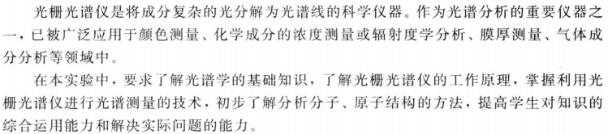
二、实验原理 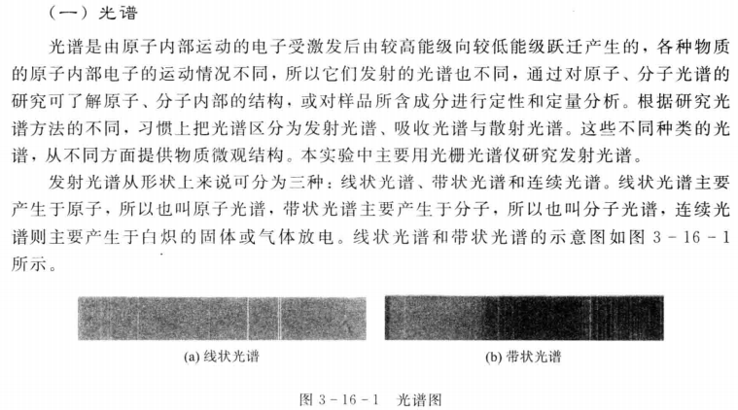
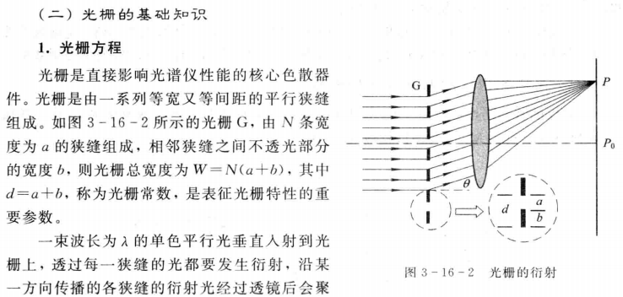

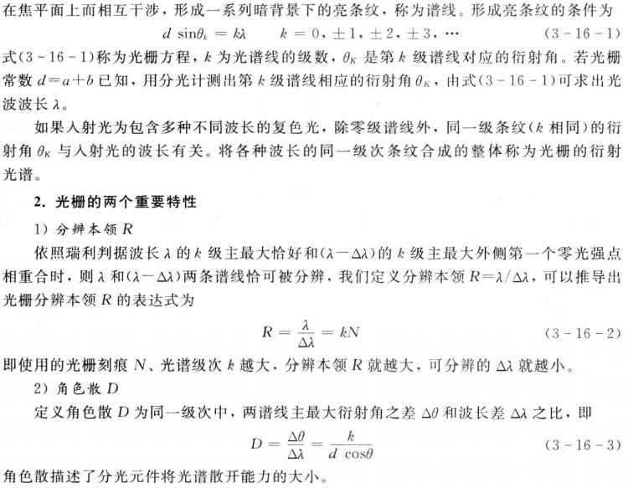
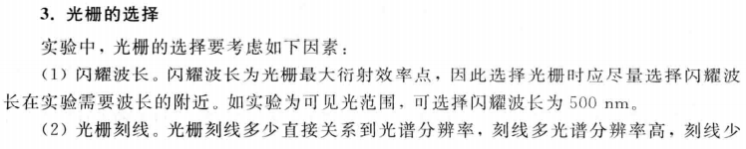
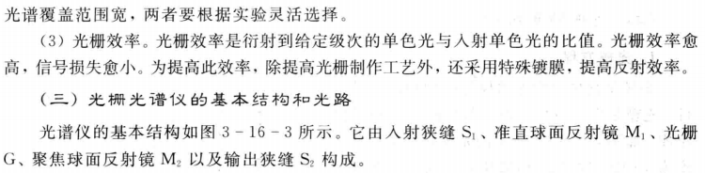
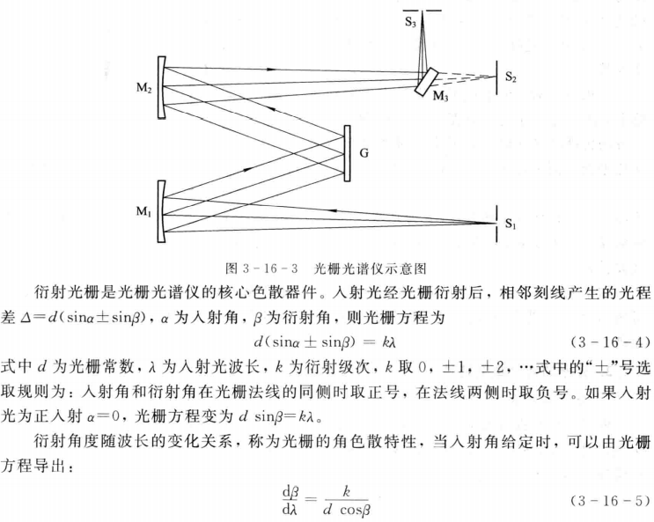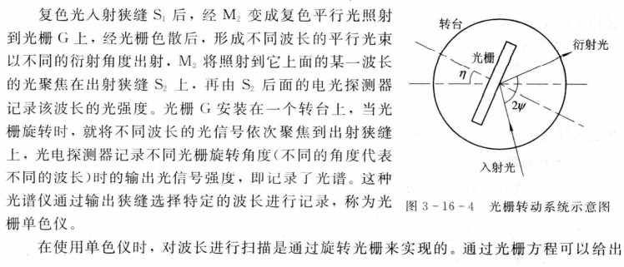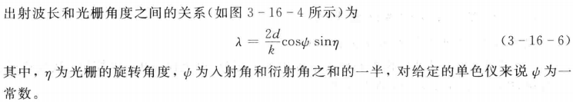
三、实验仪器：
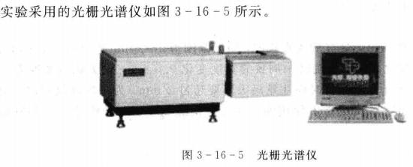
四、实验内容：
1.1将汞灯下端铜柱对准入射狭缝下的铜柱保证高度一致。
1.2将出射狭缝调节至0.1mm，将入射狭缝调节致0.4mm。
1.3确保电控箱的负高压旋钮逆时针旋至最小值。
2、开机与系统复位
确认光谱仪已经正确连接并打开电源。执行光栅光谱仪的操作程序。若光出现图1画面，请检查电控箱电源开关与USB接线，确认开关打开接线正常后，单击“确定”按钮，出现图2画面，提示进行系统复位。根据提示，按“确定”按钮，即进入仪器系统复位。等待约5-7分钟
3 汞灯谱线校准
3.1将负高压调节至240左右，点击光谱扫描。
3.2扫描完成后，点击峰值检索，系统将当前图谱中一定范围内的峰值检索出来。
3.3在对话框中输入系统值与实际波长值的差值，点击确定即可。
4 钨灯谱线测量
4.1将钨灯放置在入射狭缝处，将负高压调节至240~260左右，点击光谱扫描。
4.2扫描完成后，点击数据处理，点击检索数据，数据列表，然后右键复制所有数据（指读当前图谱文件所有的强度数据检索并将结果显示出来），导入至EXL中。
4.3保存文件后装入玻璃片，然后重复4.1和4.2步骤。

5 退出系统与关机
5.1当系统测试结束后，将入射狭缝调节至0.1mm左右，将电控箱的负高压旋钮逆时针旋至最小值。点击菜单栏中“文件\退出系统”，按照提示关闭电源退出仪器操作系统。
五、数据记录：
组号： 2 ；姓名 刘俊楠

六、数据处理
七、结果陈述：
八、实验总结与思考题
指导教师批阅意见：
成绩评定：

预习  （20分） | 操作及记录  （40分） | 报告40分 |  | 报告整体  印 象 | 总分
预习  （20分） | 操作及记录  （40分） | 数据处理与结果陈述 | 思考题 | 报告整体  印 象 | 总分

